Оглавление
ВВЕДЕНИЕ 5
1. Теоретические сведения 6
1.1 Информационная система 6
1.1.1 Классификация информационных систем по степени автоматизации 6
1.1.2 Классификация информационных систем по характеру использования информации 7
1.1.3 Классификация информационных систем по архитектуре 8
1.1.4 Классификация информационных систем по сфере применения 8
1.1.5 Классификация информационных систем по признаку структурированности решаемых задач 9
1.2 Базы данных 10
1.2.1 База данных 10
1.2.2 Структура БД 10
1.2.3 Классификация БД 11
1.2.4 Этапы проектирования базы данных 11
2. Бизнес-процессы 13
2.1 Просмотр программы 13
2.2 Добавление фильма 14
2.3 Создание нового пользователя 15
3. Техническое задание 16
3.1 Общие сведения 16
3.2 Назначение и цели создания системы 16
3.2.1 Назначение 16
3.2.2 Создать электронную версию телевизионной программы 17
3.3 Характеристика объектов автоматизации 17
3.4 Требования к системе 20
3.4.1 Общие требования 20
3.4.2 Требования к характеристикам взаимосвязей создаваемой системы со смежными системами, требования к ее совместимости и способы обмена информации 20
3.4.3 Требования к численности персонала, его квалификации и режиму его работы: 20
3.4.4 Требования к надежности 20
3.4.5 Требования к безопасности 21
3.4.6 Требования к эргономике и технической эстетике 21
3.4.7 Требования к эксплуатации, техническому обслуживанию, ремонту и хранению комплектов системы 21
3.4.8 Требования к защите информации от несанкционированного доступа 22
3.4.9 Требования к средствам защиты от внешних воздействий 22
3.4.10 Дополнительные требования 22
3.5 Требования к функциям системы 22
3.6 Требования к видам обеспечения: 22
3.6.1 Требования к информационному обеспечению 22
3.6.2 Требования к программному обеспечению для сервера 23
3.6.3 Требования к программному обеспечению для клиентских машин 23
3.6.4 Требования к техническому обеспечению для сервера 23
3.6.5 Требования к техническому обеспечению для клиентских машин 23
3.6.6 Требования к составу и содержанию работ по созданию и развитию системы 23
3.7 Порядок контроля и приемки системы 24
3.8 Требования к документированию 24
3.9 Стадии и этапы разработки 24
4. Инфологическая модель 25
5. Даталогическая модель 28
6. Описание форм 34
6.1 Главная форма 34
6.2 Форма просмотра 35
6.3 О программе 36
6.4 Другие формы 36
7. Описание запросов 37
7.1 Расписание (административная часть) 37
7.2 Обновление расписания 38
7.3 Вставка пользователя 38
7.4 Отчет о сериалах 39
7.5 Отчет о фильмах 41
8. Описание отчетов 41
Заключение и выводы 44
Библиографический список 46
Приложение А. Пример отчета для печати 47
Приложение Б. Пример экспорта в Excel 48
Приложение В. Руководство пользователя 49
Приложение Г. Руководство администратора 50
Приложение Д. Описание инсталляционного пакета 51
Приложение Е. Акт о проведении тестирования 54

ВВЕДЕНИЕ
Повезло мне с темой или нет, но так получилось, что всемогущий «рандом» (генератор случайных чисел) выдал мне тему «ТВ программа».
Что такое «ТВ программа» для обычного человека? Как правило, это газета, которые в последнее время многие покупают как раз, чтобы узнать, что идет по телевизору.
Многие люди, тесно связанные с ИТ, как принято считать «в теории» не смотрят телевизор, но все же это случается, например для просмотра спортивных состязаний в прямом эфире или некоторой юмористической передачи вроде «Comedy club». Большинство из нас пользуется для просмотра передачи различными интернет-ресурсами, например:
- http://tv.yandex.ru;
- http://tv.rbc.ru.
В этой курсовой работе я попытаюсь представить свое видение «десктопного» приложения для просмотра и администрирования базы данных тв программы.

Теоретические сведения

Информационная система
Информационная система (ИС) — это система, реализующая информационную модель предметной области, чаще всего — какой-либо области человеческой деятельности. ИС должна обеспечивать: получение (ввод или сбор), хранение, поиск, передачу и обработку (преобразование) информации.
Информационной системой (или информационно-вычислительной системой) называют совокупность взаимосвязанных аппаратно-программных средств для автоматизации накопления и обработки информации. В информационную систему данные поступают от источника информации. Эти данные отправляются на хранение либо претерпевают в системе некоторую обработку и затем передаются потребителю.
Между потребителем и собственно информационной системой может быть установлена обратная связь. В этом случае информационная система называется замкнутой. Канал обратной связи необходим, когда нужно учесть реакцию потребителя на полученную информацию.
Информационная система состоит из баз данных, в которых накапливается информация, источника информации, аппаратной части ИС, программной части ИС, потребителя информации.

Классификация информационных систем по степени автоматизации
- Ручные информационные системы характеризуются отсутствием современных технических средств переработки информации и выполнением всех операций человеком. Например, о деятельности менеджера в фирме, где отсутствуют компьютеры, можно говорить, что он работает с ручной ИС.
- Автоматизированные информационные системы (АИС) — наиболее популярный класс ИС. Предполагают участие в процессе накопления, обработки информации баз данных, программного обеспечения, людей и технических средств.
- Автоматические информационные системы выполняют все операции по переработке информации без участия человека, различные роботы. Примером автоматических информационных систем являются некоторые поисковые машины Интернет, например Google, где сбор информации о сайтах осуществляется автоматически поисковым роботом и человеческий фактор не влияет на ранжирование результатов поиска.
Обычно термином ИС в наше время называют автоматизированные информационные системы.

Классификация информационных систем по характеру использования информации
- Информационно-поисковые системы — система для накопления, обработки, поиска и выдачи интересующей пользователя информации.
- Информационно-аналитические системы — класс информационных систем, предназначенных для аналитической обработки данных с использованием баз знаний и экспертных систем.
- Информационно-решающие системы — системы, осуществляющие накопление, обработку и переработку информации с использованием прикладного программного обеспечения.
- управляющие информационные системы с использованием баз данных и прикладных пакетов программ.
- советующие экспертные информационные системы, использующие прикладные базы знаний,
- Ситуационные центры (информационно-аналитические комплексы)

Классификация информационных систем по архитектуре
- Локальные ИС (работающие на одном электронном устройстве, не взаимодействующем с сервером или другими устройствами)
- Клиент-серверные ИС (работающие в локальной или глобальной сети с единым сервером)
- Распределенные ИС (децентрализованные системы в гетерогенной многосерверной сети)

Классификация информационных систем по сфере применения
- Информационные системы организационного управления — обеспечение автоматизации функций управленческого персонала.
- Информационные системы управления техническими процессами — обеспечение управления механизмами, технологическими режимами на автоматизированном производстве.
- Автоматизированные системы научных исследований — программно-аппаратные комплексы, предназначенные для научных исследований и испытаний.
- Информационные системы автоматизированного проектирования — программно-технические системы, предназначенные для выполнения проектных работ с применением математических методов.
- Автоматизированные обучающие системы — комплексы программно-технических, учебно-методической литературы и электронные учебники, обеспечивающих учебную деятельность.
- Интегрированные информационные системы — обеспечение автоматизации большинства функций предприятия.
- Экономическая информационная система — обеспечение автоматизации сбора, хранения, обработки и выдачи необходимой информации, предназначенной для выполнения функций управления.

Классификация информационных систем по признаку структурированности решаемых задач

- Модельные информационные системы позволяют установить диалог с моделью в процессе ее исследования (предоставляя при этом недостающую для принятия решения информацию), а также обеспечивает широкий спектр математических, статистических, финансовых и других моделей, использование которых облегчает выработку стратегии и объективную оценку альтернатив решения. Пользователь может получить недостающую ему для принятия решения информацию путем.
- Использование экспертных информационных систем связано с обработкой знаний для выработки и оценки возможных альтернатив принятия решения пользователем. Реализуется на двух уровнях:
Первый уровень (концепция «типового набора альтернатив») — сведение проблемных ситуаций к некоторым однородным классам решений. Экспертная поддержка на этом уровне реализуется созданием информационного фонда хранения и анализа типовых альтернатив. Второй уровень — генерация альтернативы на основе правил преобразования и процедур оценки синтезированных альтернатив, используя базу имеющихся в информационном фонде данных.
Экспертные системы представляют совокупность фактов, сведений и данных с системой правил логического вывода информации на основании логической модели баз данных и баз знаний. Базы данных содержат совокупность конкретных данных, а базы знаний — совокупность конкретных и обобщенных сведений в рамках логической модели базы знаний.

Базы данных

База данных
База Данных (БД) — информационная модель, позволяющая в упорядоченном виде хранить данные о группе объектов с одинаковым набором свойств или поименованную совокупность структурированных данных. (Поименованная совокупность структурированных данных предметной области).
«Базой данных» часто упрощённо или ошибочно называют Системы Управления Базами Данных (СУБД). Нужно различать набор данных (собственно БД) и программное обеспечение, предназначенное для организации и ведения базы данных (СУБД).

Структура БД
Организация структуры БД формируется исходя из следующих соображений:
- Адекватность описываемому объекту/системе — на уровне концептуальной и логической модели.
- Удобство использования для ведения учёта и анализа данных — на уровне так называемой физической модели.
Виды концептуальных (инфологических) моделей БД: «сущность-связь», семантические, графовые
Виды логических (даталогических) моделей БД:
- Документальные (архивы) — ориентированные на формат документа, дескрипторные, тезаурусные.
- Фактографические (картотеки)
- теоретико-графовые: иерархическая модель, сетевая модель.
- теоретико-множественные: реляционная модель (ER-модель), многомерная модель.
- объектно-ориентированные: объектная модель.
- основанные на инвертированных файлах.

Классификация БД
По модели представления данных БД классифицируются:
- Картотеки
- Иерархические
- Сетевые
- Реляционные
- Многомерные
- Объектно-ориентированные
- Документоориентированные
На уровне физической модели электронная БД представляет собой файл или их набор в формате TXT, CSV, Excel, DBF, XML либо в специализированном формате конкретной СУБД. Также в СУБД в понятие физической модели включают специализированные виртуальные понятия, существующие в её рамках — таблица, табличное пространство, сегмент, куб, кластер и т. д.
В настоящее время наибольшее распространение получили реляционные базы данных. Картотеками пользовались до появления электронных баз данных. Сетевые и иерархические базы данных считаются устаревшими, объектно-ориентированные пока никак не стандартизированы и не получили широкого распространения. Некоторое возрождение получили иерархические базы данных в связи с появлением и распространением XML.

Этапы проектирования базы данных

- Концептуальное проектирование — сбор, анализ и редактирование требований к данным. Для этого осуществляются следующие мероприятия:
  - обследование предметной области, изучение ее информационной структуры
  - выявление всех фрагментов, каждый из которых характеризуется пользовательским представлением, информационными объектами и связями между ними, процессами над информационными объектами
  - моделирование и интеграция всех представлений
По окончании данного этапа получаем концептуальную модель, инвариантную к структуре базы данных. Часто она представляется в виде модели «сущность-связь».
- Логическое проектирование — преобразование требований к данным в структуры данных. На выходе получаем СУБД-ориентированную структуру базы данных и спецификации прикладных программ. На этом этапе часто моделируют базы данных применительно к различным СУБД и проводят сравнительный анализ моделей.
- Физическое проектирование — определение особенностей хранения данных, методов доступа и т. д.

Бизнес-процессы

Просмотр программы
запуск программы
авторизация на сервере СУБД
выбор даты
выбор каналов
выбор типов
выбор времени
просмотр списка
Нужна дополнительная информация?
Просмотр дополнительной информации
нашли требуемое?
завершение программы
нет
нет
Рис. 1. Диаграмма действий бизнес-процесса «Просмотр программы».

Добавление фильма
запуск программы
авторизация на сервере субд
аутентификация по паролю
поиск информации в интернете
фильтрация необходимой информации
внесение информации
завершение программы
Рис. 2. Диаграмма действий бизнесс-процесса «Добавление фильма».

Создание нового пользователя
создание группы
назначение прав доступа
запуск программы
авторизация на сервере субд
аутентификация по паролю
определение уровня доступа
группа пользователей с такими правами существует?
выбор группы
заполнение персональной информации
нет
завершение работы
Рис. 3. Диаграмма действия бизнес-процесса «Создание нового пользователя»

- Техническое задание

Общие сведения
Полное наименование системы:
Автоматизированная информационная система «ТВ Программа».

Документы, на основании которых ведется разработка:
Задание на курсовое проектирование, выданное кафедрой Информационных систем Сыктывкарского Лесного Института.

Плановые сроки начала и окончания работы по созданию системы:
Начало разработки: 25 февраля 2009 года, окончание разработки и внедрение системы: 16 мая 2009 года

Область применения и краткая характеристика объ-екта, на котором планируется использование системы:
ИС «ТВ Программа» предназначена для управления базой данных телевизионной программы.

Назначение и цели создания системы

Назначение
Информационная система «ТВ программа» предназначена для реализации следующих бизнес-процессов и возможностей:
- просмотр телепрограммы
- фильтрация телепрограммы
- экспорт телепрограммы
- разграничение прав доступа
  - по типу доступа
    - без авторизации
    - с авторизацией
      - нет доступа
      - только чтение
      - полный доступ
- хранение и управление следующими объектами
  - расписание
  - каналы
  - жанры
  - типы
  - передачи
    - персоны
  - фильмы
    - персоны
    - жанры
  - сериалы
    - персоны
    - жанры
    - эпизоды
  - персоны
  - роли
  - страны
  - пользователи
  - группы
  - права
  - таблицы

Создать электронную версию телевизионной программы

Характеристика объектов автоматизации
- группы пользователей
  - название;
- жанры фильмов, сериалов
  - Название;
- каналы
  - название;
  - начало вещания (дата начала вещания);
  - сайт;
  - порядок (дополнительное поле для сортировки);
  - логотип;
  - описание.;
- передачи
  - название;
  - продолжительность;
  - описание;
- пользователи
  - фотография;
  - имя;
  - группа;
  - email.
- права групп пользователей
  - название;
- расписание(программа)
  - Канал;
  - Категория объекта (фильм, сериал, передача);
  - Объект;
  - Дата;
  - Время начала;
  - Время конца.
- Сериалы
  - название;
  - продолжительность;
  - страна;
  - статус;
  - описание;
- страны
  - название
  - код;
- типы (для расписания)
  - название;
- персоны
  - фотография;
  - фамилия имя отчество;
  - пол;
  - рост;
  - дата рождения;
  - дата смерти;
  - биография.
- фильмы
  - название;
  - продолжительность;
  - описание;
  - страна;
  - бюджет;
  - сборы;
  - описание.

Требования к системе

Общие требования
Разрабатываемая система должна представлять собой законченный программный продукт, реализующий автоматизацию основных бизнес-процессов. Для обеспечения эффективной работы система должна иметь удобный графический интерфейс для пользователя, понятное назначение функций и наглядный результат обработки информации, обладать наличием возможности по добавлению информации в БД, средствами защиты от сбоев и восстановления. Необходимым и обязательным является наличие встроенной интерактивной справочной информации по работе с системой и программной документации на систему; техническое задание, описание программы, исходный текст программы, руководства администратора и пользователя.

Требования к характеристикам взаимосвязей создаваемой системы со смежными системами, требования к ее совместимости и способы обмена информации
Программное обеспечение системы должно обеспечивать интеграцию и совместимость на информационном уровне с другими системами.

Требования к численности персонала, его квалификации и режиму его работы:
Программа разработана для домашнего использования обыденными пользователями. Особых навыков и знаний при работе с системой не требуется.

Требования к надежности
При размещении на технической площадке, удовлетворяющей требованиям эксплуатационной документации, система должна обеспечивать необслуживаемое функционирование в круглосуточном режиме с допустимыми перерывами на профилактику и перенастройку и простоями в связи с неисправностью не более 48 часов в год, при среднем времени устранения неисправности, вызвавшей простой, не более 3 часов. Система должна обеспечивать корректную обработку аварийных ситуаций, вызванных неверными действиями пользователей, неверным форматом или недопустимыми значениями входных данных. В указанных случаях система должна выдавать пользователю соответствующие аварийные сообщения, после чего возвращаться в рабочее состояние, предшествовавшее неверной (недопустимой) команде или некорректному вводу данных.

Требования к безопасности
Все технические решения, использованные при создании программного изделия, а также при определении требований к аппаратному обеспечению, должны соответствовать действующим нормам и правилам техники безопасности, пожаробезопасности и взрывобезопасности, а также охраны окружающей среды при эксплуатации.

Требования к эргономике и технической эстетике
Работа с системой должна осуществляться через приложение обладающее графическим, пользовательским интерфейсом.
Основные требования к интерфейсу:
- Интерфейс программы должен быть интуитивно понятным.
- Удобная навигация.
- Присутствие Главного меню.
- Удобное добавление и редактирование данных.
- Все формы должны быть открываться в удобном для пользователя месте и должны вмещаться в наиболее часто используемые разрешения экрана.
- Формы должны быть или single или могли раскрываться на весь экран с растяжением всех объектов находящихся в них.
- Заголовок окна должен соответствовать содержимому.
- Интерфейс должен быть многопользовательским.

Требования к эксплуатации, техническому обслуживанию, ремонту и хранению комплектов системы
Для бесперебойной работы при регулярной, круглосуточной эксплуатации с еженедельными техническими осмотрами индивидуальным пользователем.

Требования к защите информации от несанкционированного доступа
Разрабатываемая система должна обладать защитой от несанкционированного доступа. Обязательно наличие подсистемы отвечающей за регистрацию и авторизацию пользователей. Права доступа к информации хранящейся в базе данных назначаются системным администратором в соответствии с полномочиями и обязанностями каждого отдельного сотрудника.

Требования к средствам защиты от внешних воздействий
Физическая защита аппаратных компонентов системы, носителей данных, резервирование ресурсов и текущее обслуживание реализуется при помощи технических и организационных средств.

Дополнительные требования
Программное обеспечение системы должно автоматически восстанавливать свое функционирование при корректном перезапуске аппаратных средств. Система должна предусматривать возможность организации автоматического или ручного резервного копирования с использованием стандартных программных и аппаратных средств.

Требования к функциям системы
Первоначальный ввод информации в базу данных с целью длительного хранения на диске, организация поступающих заказов от клиентов, формирование отчетов, обеспечение надежного функционирования.

Требования к видам обеспечения:

Требования к информационному обеспечению
Уровень хранения данных в системе должен быть построен на платформе объектно-реляционной СУБД в соответствии с техническими требованиями к комплексу средств автоматизации правительственных органов Российской Федерации. Для обеспечения целостности данных могут использоваться как встроенные механизмы СУБД, так и хранимые процедуры.

Требования к программному обеспечению для сервера
Системное: операционная система Microsoft Windows Server 2003 и выше, драйвера для встроенных и внешних устройств. Прикладное: программы диагностики программных средств и антивирусной защиты.

Требования к программному обеспечению для клиентских машин
Операционная система Microsoft Windows ХР, драйвера для встроенных и внешних устройств, MySQL. Прикладное: программы диагностики программных средств и антивирусной защиты.

Требования к техническому обеспечению для сервера
- Компьютер с процессором с частотой не менее 133 МГц; рекомендуется 550 МГц или больше; поддержка до четырех процессоров на одном сервере
- ОЗУ не менее 128 МБ; рекомендуется 256 МБ и более; максимально 4 ГБ
- Необходим монитор VGA или оборудование с поддержкой перенаправления консоли; рекомендуется монитор Super VGA с разрешением 800 x 600 или более высоким.

Требования к техническому обеспечению для клиентских машин
- Процессор Pentium с частотой 233 МГц или более быстрый (рекомендуется не менее 300 МГц)
- Не менее 64 МБ оперативной памяти (рекомендуется не менее 128 МБ)
- Клавиатура, мышь Microsoft Mouse или совместимое указывающее устройство
- Видеокарта и монитор, поддерживающие режим Super VGA с разрешением не менее чем 800x600 точек.

Требования к составу и содержанию работ по созданию и развитию системы
По итогам испытаний по мере необходимости Исполнителем проводится корректировка проектной и эксплуатационной документации и устранение выявленных недостатков программного обеспечения. Указанные работы могут производиться на стадии опытной эксплуатации, если недостатки не носят характера и приемо-сдаточная комиссия сочтет возможным принять систему в эксплуатацию с замечаниями.

Порядок контроля и приемки системы
Сдача – приемка работ осуществляет комиссия из трех человек: Кирпичев А.Н., Чадин И.Ф., Лавреш И.И.

Требования к документированию
Руководство пользователя, Руководство администратора, описание программы.

Стадии и этапы разработки
Таблица №1. «Стадии и этапы разработки»
№ | Наименование работ | Раздел отчета | Срок выполнения работ
1 | Сбор информации, изучение предметной области | Введение, описание предприятия и бизнес процессов, | 10 апреля 2009
2 | Разработка инфологической модели | Инфологическая модель | 15 апреля 2009
3 | Разработка даталогической модели | Даталогическая модель | 16 апреля 2009
4 | Написание технического задания (ТЗ) на создание ИС | ТЗ на создание ИС | 18 апреля 2009
5 | Создание БД, настройка системы безопасности, написание приложения БД | Описание основных форм, отчетов, запросов; приложения А, Б | 15 мая 2009
6 | Создание пакета инсталляции | Описание инсталляционного пакета | 18 мая 2009
7 | Окончательное написание пояснительной записки | ПЗ по КР | 20 мая 2009
8 | Допуск к защите | Подписи | 22 мая 2009

Инфологическая модель
Цель инфологического моделирования – обеспечение наиболее естественных для человека способов сбора и представления той информации, которую предполагается хранить в создаваемой базе данных. Поэтому инфологическую модель данных пытаются строить по аналогии с естественным языком (последний не может быть использован в чистом виде из-за сложности компьютерной обработки текстов и неоднозначности любого естественного языка). Основными конструктивными элементами инфологических моделей являются сущности, связи между ними и их свойства (атрибуты).
Сущность – любой различимый объект (объект, который мы можем отличить от другого), информацию о котором необходимо хранить в базе данных. Сущностями могут быть люди, места, самолеты, рейсы, вкус, цвет и т.д. Необходимо различать такие понятия, как тип сущности и экземпляр сущности. Понятие тип сущности относится к набору однородных личностей, предметов, событий или идей, выступающих как целое. Экземпляр сущности относится к конкретной вещи в наборе. Например, типом сущности может быть ЖАНР, а экземпляром – комедия, драма и т.д.
Атрибут – поименованная характеристика сущности. Его наименование должно быть уникальным для конкретного типа сущности, но может быть одинаковым для различного типа сущностей (например, ЦВЕТ может быть определен для многих сущностей: СОБАКА, АВТОМОБИЛЬ, ДЫМ и т.д.). Атрибуты используются для определения того, какая информация должна быть собрана о сущности. Примерами атрибутов для сущности АВТОМОБИЛЬ являются ТИП, МАРКА, НОМЕРНОЙ ЗНАК, ЦВЕТ и т.д. Здесь также существует различие между типом и экземпляром. Тип атрибута ЦВЕТ имеет много экземпляров или значений: Красный, Синий, Банановый, Белая ночь и т.д., однако каждому экземпляру сущности присваивается только одно значение атрибута.
Абсолютное различие между типами сущностей и атрибутами отсутствует. Атрибут является таковым только в связи с типом сущности. В другом контексте атрибут может выступать как самостоятельная сущность. Например, для автомобильного завода цвет – это только атрибут продукта производства, а для лакокрасочной фабрики цвет – тип сущности.
Ключ – минимальный набор атрибутов, по значениям которых можно однозначно найти требуемый экземпляр сущности. Минимальность означает, что исключение из набора любого атрибута не позволяет идентифицировать сущность по оставшимся.
Связь – ассоциирование двух или более сущностей. Если бы назначением базы данных было только хранение отдельных, не связанных между собой данных, то ее структура могла бы быть очень простой. Однако одно из основных требований к организации базы данных – это обеспечение возможности отыскания одних сущностей по значениям других, для чего необходимо установить между ними определенные связи. А так как в реальных базах данных нередко содержатся сотни или даже тысячи сущностей, то теоретически между ними может быть установлено более миллиона связей. Наличие такого множества связей и определяет сложность инфологических моделей.
Стержень
Ассоциация
Ассоциация
Атрибут
Ключ
Обозначение
Рис. 4. Обозначения инфологической модели.

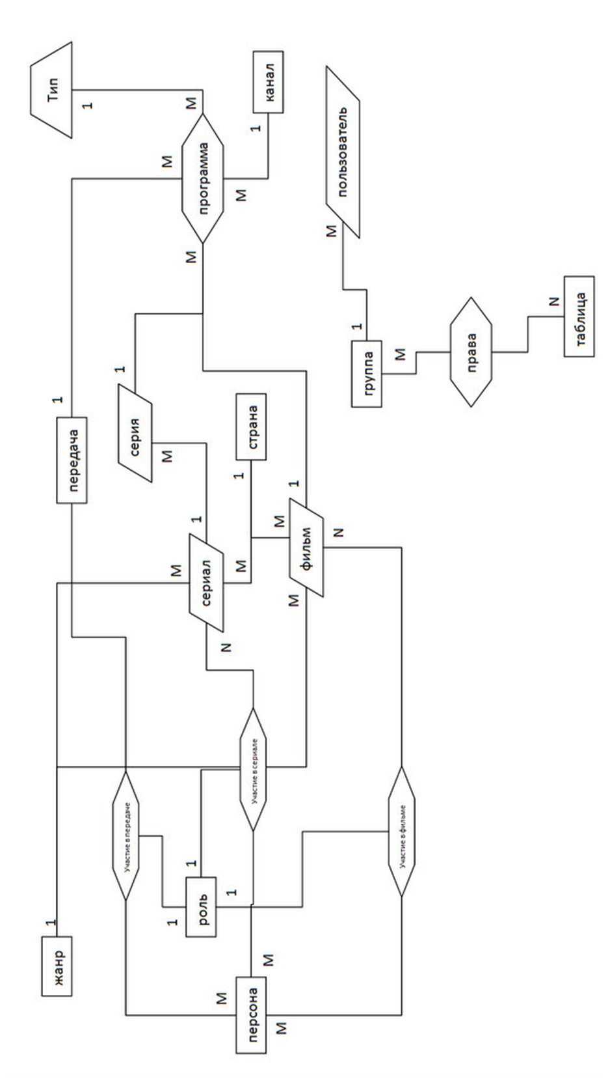
Рис. 5. Инфологическая модель без указания свойств.

Даталогическая модель
Даталогическая модель данных – это совокупность отношений, содержащих всю информацию, которая должна храниться в БД. Однако пользователи могут воспринимать такую базу данных как совокупность таблиц.
            - Каждая таблица состоит из однотипных строк и имеет уникальное имя.
            - Строки имеют фиксированное число полей (столбцов) и значений (множественные поля и повторяющиеся группы недопустимы). Иначе говоря, в каждой позиции таблицы на пересечении строки и столбца всегда имеется в точности одно значение или ничего.
            - Строки таблицы обязательно отличаются друг от друга хотя бы единственным значением, что позволяет однозначно идентифицировать любую строку такой таблицы.
            - Столбцам таблицы однозначно присваиваются имена, и в каждом из них размещаются однородные значения данных (даты, фамилии, целые числа или денежные суммы).
            - Полное информационное содержание базы данных представляется в виде явных значений данных, и такой метод представления является единственным. В частности, не существует каких-либо специальных "связей" или указателей, соединяющих одну таблицу с другой.
            - При выполнении операций с таблицей ее строки и столбцы можно обрабатывать в любом порядке безотносительно к их информационному содержанию. Этому способствует наличие имен таблиц и их столбцов, а также возможность выделения любой их строки или любого набора строк с указанными признаками

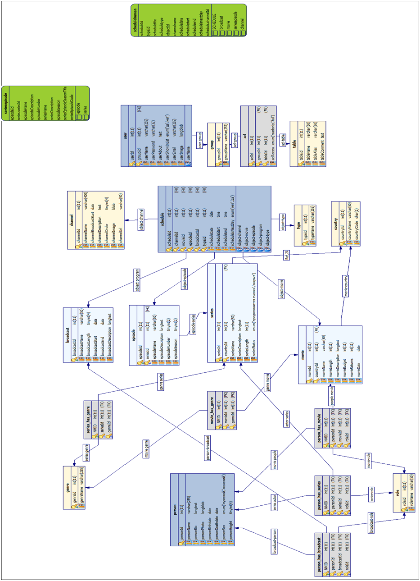
Рис. 6. Даталогическая модель.

Таблица №2. Таблица прав – «acl».
Название поля | Тип поля | Комментарий
aclId | Int(11) | PK, auto_increment, unsigned, not null
groupId | Int(11) | FK, unsigned, , not null
tableId | Int(11) | FK, unsigned, , not null
aclAccess | enum('нет доступа', 'только чтение', 'полный доступ' | Default ‘только чтение’

Таблица №3. Таблица передач – «broadcast».
Название поля | Тип поля | Комментарий
broadcastId | Int(11) | PK, auto_increment, unsigned, not null
broadcastName | Varchar(400) l | Not null
broadcastLength | Int(11) | Unsigned, default null
broadcastDescription | Longtext

Таблица №4. Таблица каналов – «channel».
Название поля | Тип поля | Комментарий
channelId | Int(11) | PK, auto_increment, unsigned, not null
channelName | Varchar(400) | Not null
channelBroadcastStart | Date | Not null
channelDescription | Longtext
channelOrder | Tinyint(4) | Not null defaul ‘0’
channelImage | Blob | Not null
channelUrl | Varchar(50) | Not null

Таблица №5. Таблица стран– «country».
Название поля | Тип поля | Комментарий
countryId | Int(11) | PK, auto_increment, unsigned, not null
countryName | Varchar(50) | Not null
countryCode | Char(2) | Not null

Таблица №6. Таблица эпизодов – «episode».
Название поля | Тип поля | Комментарий
episodeId | Int(11) | PK, auto_increment, unsigned, not null
seriesId | Int(11) | FK, unsigned, not null
episodeName | Varchar(50) | Not null
episodeDescription | Longtext
episodeNumber | Tinyint(2) | Unsigned zerofill, not null
episodeSeason | Tinyint(2) | Unsigned zerofill, not null
Таблица №7. Таблица жанров – «genre».
Название поля | Тип поля | Комментарий
genreId | Int(11) | PK, auto_increment, unsigned, not null
genreName | Varchar(255) | Default null

Таблица №8. Таблица групп – «group».
Название поля | Тип поля | Комментарий
groupId | Int(11) | PK, auto_increment, unsigned
groupName | Varchar(255) | Not null

Таблица №9. Таблица фильмов – «movie».
Название поля | Тип поля | Комментарий
movieId | Int(11) | PK, auto_increment, unsigned, not null
countryId | Int(11) | FK, unsigned, not null
movieName | Varchar(50) | Not null
movieLength | Int(11) | Unsigned default null
movieDescription | Longtext
movieBudget | Int(11) | Unsigned not null
movieDate | date | Not null

Таблица №10. Таблица жанров фильмов – «movie_has_genre».
Название поля | Тип поля | Комментарий
NMID | Int(11) | PK, auto_increment, not null
movieId | Int(11) | FK, unsigned, not null
genreId | Int(11) | FK, unsigned, not null

Таблица №11. Таблица персон – «person».
Название поля | Тип поля | Комментарий
personId | Int(11) | PK, auto_increment, unsigned, not null
personName | Varchar(255) | Not null
personBio | Longtext
personBirthdate | Date | Default null
personDeathdate | Date | Default null
personSex | Enum(‘мужской’,’женский’) | Default null
personHeight | Tinyint(4) | Unsigned defaul null

Таблица №12. Таблица персон передач – «person_has_broadcast».
Название поля | Тип поля | Комментарий
NMID | Int(11) | PK, auto_increment, not null
personId | Int(11) | FK, unsigned, not null
broadcastId | Int(11) | FK, unsigned, not null
roleId | Int(11) | FK, unsigned, not null

Таблица №13. Таблица персон фильмов – «person_has_movie».
Название поля | Тип поля | Комментарий
NMID | Int(11) | PK, auto_increment, not null
personId | Int(11) | FK, unsigned, not null
movieId | Int(11) | FK, unsigned, not null
roleId | Int(11) | FK, unsigned, not null

Таблица №14. Таблица персон сериалов – «person_has_series».
Название поля | Тип поля | Комментарий
NMID | Int(11) | PK, auto_increment, not null
personId | Int(11) | FK, unsigned, not null
seriesId | Int(11) | FK, unsigned, not null
roleId | Int(11) | FK, unsigned, not null

Таблица №15. Таблица расписания – «schedule».
Название поля | Тип поля | Комментарий
scheduleId | Int(11) | PK, auto_increment, unsigned, not null
channelId | Int(11) | FK, unsigned
movieId | Int(11) | FK, unsigned
episodeId | Int(11) | FK, unsigned
broadcastId | Int(11) | FK, unsigned
typeId | Int(11) | FK, unsigned, not null
scheduleDate | Date | Not null
scheduleStart | Time | Not null
scheduleEnd | Time | Not null
scheduleIsNextDay | Enum(‘да’,’нет’) | Not null default ‘нет’

Таблица №16. Таблица сериалов – «series».
Название поля | Тип поля | Комментарий
seriesId | Int(11) | PK, auto_increment, unsigned, not null
countryId | Int(11) | FK, unsigned, not null
seriesName | Varchar(50) | Not null
seriesStatus | Enum(‘закрыт’, ‘продолжаются съемки’)
seriesDescription | Longtext | Not null
seriesLength | Int(11) | Unsigned default null

Таблица №17. Таблица жанров сериалов – «series_has_genre».
Название поля | Тип поля | Комментарий
NMID | Int(11) | PK, auto_increment, not null
seriesId | Int(11) | FK, unsigned, not null
genreId | Int(11) | FK, unsigned, not null

Таблица №18. Таблица таблиц – «table».
Название поля | Тип поля | Комментарий
tableId | Int(11) | PK, auto_increment, unsigned, not null
tableName | Varchar(50) | Not null
tableAlias | Varchar(50) | Not null
tableComment | Text

Таблица №19. Таблица типов – «type».
Название поля | Тип поля | Комментарий
typeId | Int(11) | PK, auto_increment, unsigned, not null
typeName | Varchar(255) | Not null

Таблица №20. Таблица пользователей – «user».
Название поля | Тип поля | Комментарий
userId | Int(11) | PK, auto_increment, unsigned, not null
groupId | Int(11) | FK, unsigned, not null
userName | Varchar(255) | Not null
userPassword | Varchar(32) | Not null
userAbout | Text
userShowInList | Enum(‘да’,’нет’) | Not null default ‘да’
userEmail | Varchar(255) | Default null
userImage | longblog

- Описание форм

Главная форма
Большую часть главной формы занимает "таблица" с расписанием.
По умолчанию стоят следующие настройки отбора данных для телепрограммы:
- дата: текущая неделя;
- каналы: все;
- тип: все;
- время: все.
Снятие галочки с пункта "все" снимает галочки со всех дочерних пунктов, аналогично и с установкой галочки.

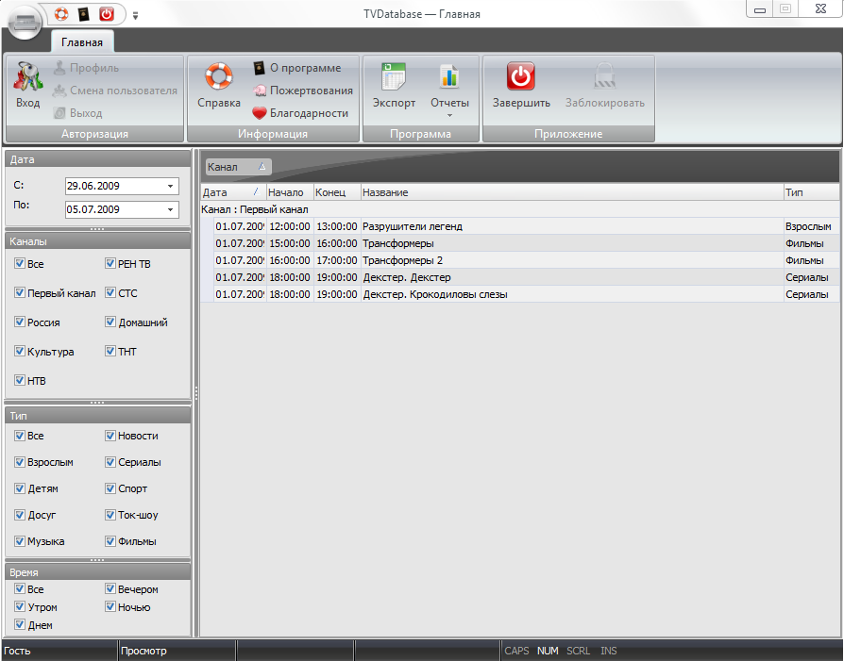
Рис. 7. Главная форма.
Вы можете изменить любой из этих отборов кликая на них, изменения в программе отразятся незамедлительно. Если вы переусердствуете с отборами, то получите пустую форму с надписью "Нет данных для отображения":
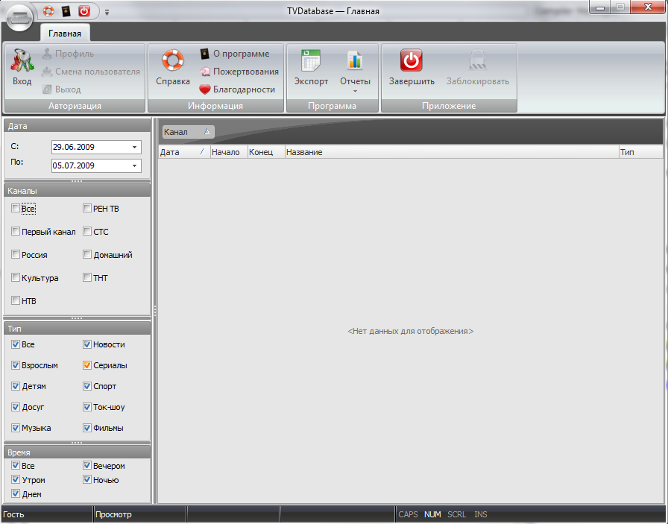
Рис. 8. Главная форма, нет данных.

Форма просмотра
Если два раза нажать на любой элементе, то появится следующая форма:
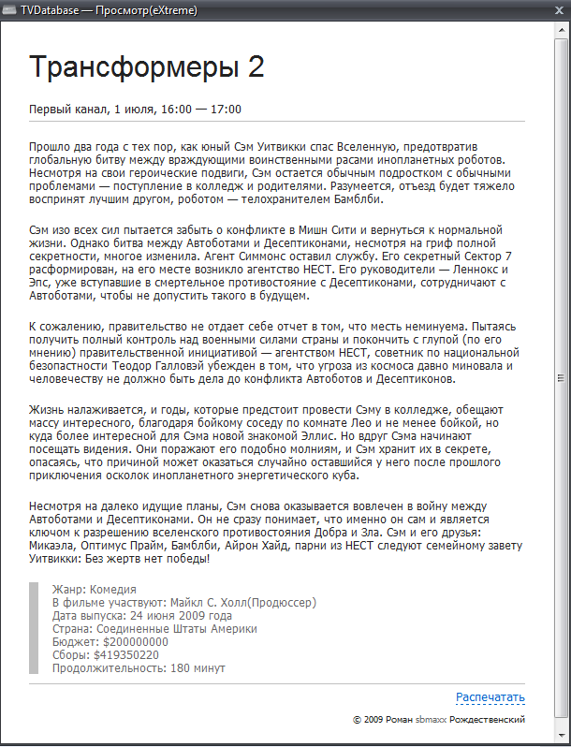
Рис. 9. Форма просмотра.

На данной форме представлена подробная информация об элементе расписания:
- Название;
- Время показа;
- Канал;
- Описание;
- Персоны.

О программе
Вызов формы "О программе" осуществляется нажатием кнопки "О программе" на главной форме. На форме расположена информация о данной программе и контактные данные.
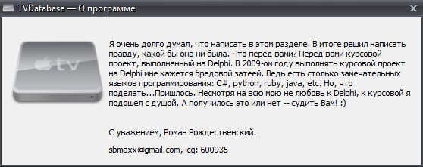
Рис. 10. Форма «о программе».

Другие формы
Более подробную информацию об описанных формах, а также о других формах смотрите в справочной системе.

Описание запросов

Расписание (административная часть)
CREATE VIEW schedulehuman AS
SELECT scheduleId,
typeId,
(
CASE
WHEN (schedule.movieid IS NOT NULL)
THEN movie.moviename
WHEN (schedule.episodeid IS NOT NULL)
THEN Concat(seriesepisode.seriesname,'. ',seriesepisode.episodename)
WHEN (schedule.broadcastid IS NOT NULL)
THEN broadcast.broadcastname
END) AS scheduletitle,
(
CASE
WHEN (schedule.movieid IS NOT NULL)
THEN 'фильм'
WHEN (schedule.episodeid IS NOT NULL)
THEN 'сериал'
WHEN (schedule.broadcastid IS NOT NULL)
THEN 'передача'
END) AS scheduletype,
(
CASE
WHEN (schedule.movieid IS NOT NULL)
THEN schedule.movieId
WHEN (schedule.episodeid IS NOT NULL)
THEN schedule.episodeId
WHEN (schedule.broadcastid IS NOT NULL)
THEN schedule.broadcastId
END) AS objectId,
channelname,
scheduledate,
schedulestart,
scheduleend,
scheduleisnextday,
CAST(CONCAT(channelOrder,'. ',channelName) AS CHAR) AS channelOrderName,
channelOrder
FROM SCHEDULE
LEFT JOIN broadcast
ON schedule.broadcastid = broadcast.broadcastid
LEFT JOIN movie
ON schedule.movieid = movie.movieid
LEFT JOIN seriesepisode
ON schedule.episodeid = seriesepisode.episodeid
JOIN channel
ON schedule.channelid = channel.channelid

Обновление расписания
UPDATE SCHEDULE
SET`channelId` = :channelId ,
`movieId` = :movieId ,
`episodeId` = :episodeId ,
`broadcastId` = :broadcastId ,
`typeId` = :typeId ,
`scheduleDate` = :scheduleDate ,
`scheduleStart` = :scheduleStart,
`scheduleEnd` = :scheduleEnd ,
`scheduleIsNextDay` = :scheduleIsNextDay
WHERE `scheduleId` = :scheduleId

Вставка пользователя
INSERT
INTO `user`
(
userName ,
userPassword,
userContact ,
userImage ,
userAbout ,
groupId ,
userShowInList
)
VALUES
(
:userName ,
md5(:userPassword),
:userContact ,
:userImage ,
:userAbout ,
:groupId ,
:userShowInList
)

Отчет о сериалах
SELECT seriesName ,
seriesDescription ,
episodeName ,
episodeDescription ,
seriesLength ,
countryName ,
episode.episodeSeason ,
episodeNumber,
GROUP_CONCAT(DISTINCT genreName separator ", ") AS genreName,
GROUP_CONCAT(DISTINCT hello.roleName separator "<br />") AS personName,
maxCount,
maxChannelName,
minCount,
minChannelName,
seriesInScheduleLength,
seriesSeasonInScheduleLength,
seasonSeriesCount,
seriesEpisodeCount
FROM series
LEFT JOIN episode
ON series.seriesId = episode.seriesId
LEFT JOIN person_has_series
ON episode.seriesId = person_has_series.seriesId
LEFT JOIN country
ON series.countryId = country.countryId
LEFT JOIN series_has_genre
ON episode.seriesId = series_has_genre.seriesId
LEFT JOIN genre
ON series_has_genre.genreId = genre.genreId
LEFT JOIN
( SELECT CONCAT( IF( COUNT( DISTINCT personName ) >1, TRIM(roleNumeric), TRIM(roleName) ) , ': ', GROUP_CONCAT( DISTINCT TRIM(personName) ORDER BY roleName ASC SEPARATOR ', ' ) ) AS roleName,
seriesId
FROM person_has_series
LEFT JOIN person
ON person_has_series.personId = person.personId
LEFT JOIN role
ON person_has_series.roleId = role.roleId
GROUP BY roleName
) AS HELLO
ON series.seriesId = HELLO.seriesId
LEFT JOIN
( SELECT DISTINCT maxCount ,
maxChannelName ,
minCount ,
minChannelName ,
schedule.episodeId AS maxMinScheduleEpisodeId
FROM SCHEDULE
JOIN
( SELECT COUNT(*) AS maxCount,
episodeId ,
channelName AS maxChannelName
FROM SCHEDULE
JOIN channel
ON schedule.channelId = channel.channelId
WHERE episodeId IS NOT NULL
GROUP BY episodeId,
schedule.channelId
ORDER BY COUNT( * ) DESC
) AS scheduleMax
ON schedule.episodeId = scheduleMax.episodeId
JOIN
( SELECT COUNT(*) AS minCount,
episodeId ,
channelName AS minChannelName
FROM SCHEDULE
JOIN channel
ON schedule.channelId = channel.channelId
WHERE episodeId IS NOT NULL
GROUP BY episodeId,
schedule.channelId
ORDER BY COUNT( * ) ASC
) AS scheduleMin
ON schedule.episodeId = scheduleMin.episodeId
GROUP BY schedule.episodeId,
schedule.channelId
) AS maxMinSchedule
ON episode.episodeId = maxMinSchedule.maxMinScheduleEpisodeId
LEFT JOIN
( SELECT ( COUNT( * ) * series.seriesLength ) AS seriesInScheduleLength,
series.seriesId
FROM `schedule`
JOIN episode
ON episode.episodeId = schedule.episodeId
JOIN series
ON series.seriesId = episode.seriesId
WHERE schedule.episodeId IS NOT NULL
GROUP BY series.seriesId
) AS seriesInSchedule
ON series.seriesId = seriesInSchedule.seriesId
LEFT JOIN
( SELECT ( COUNT( * ) * series.seriesLength ) AS seriesSeasonInScheduleLength,
series.seriesId,
episode.episodeSeason
FROM `schedule`
JOIN episode
ON episode.episodeId = schedule.episodeId
JOIN series
ON series.seriesId = episode.seriesId
WHERE schedule.episodeId IS NOT NULL
GROUP BY series.seriesId,
episode.episodeSeason
) AS seriesSeasonInSchedule
ON (series.seriesId = seriesSeasonInSchedule.seriesId
AND episode.episodeSeason = seriesSeasonInSchedule.episodeSeason)
LEFT JOIN
( SELECT COUNT(*) AS seasonSeriesCount,
seriesId,
episodeSeason
FROM episode
GROUP BY seriesId,
episodeSeason
) AS seasonSeries
ON (episode.seriesId = seasonSeries.seriesId
AND episode.episodeSeason = seasonSeries.episodeSeason)
LEFT JOIN
( SELECT COUNT( * ) AS seriesEpisodeCount,
episode.seriesId
FROM series
JOIN episode
ON episode.seriesId = series.seriesId
GROUP BY episode.seriesId
) AS seasonEpisodeCount
ON (episode.seriesId = seasonEpisodeCount.seriesId)
GROUP BY episode.seriesId,
episodeSeason,
episodeNumber
ORDER BY seriesName ASC,
episodeSeason ASC,
episodeNumber ASC,
roleName ASC

Отчет о фильмах
SELECT movieName ,
movieDescription ,
movieLength ,
movieBudget,
movieReturns,
countryName ,
movieDate,
GROUP_CONCAT(DISTINCT genreName separator ", ") AS genreName,
GROUP_CONCAT(DISTINCT hello.roleName separator "<br />") AS personName,
(movieReturns - movieBudget) AS movieProfit
FROM movie
LEFT JOIN country
ON movie.countryId = country.countryId
LEFT JOIN movie_has_genre
ON movie.movieId = movie_has_genre.movieId
LEFT JOIN genre
ON movie_has_genre.genreId = genre.genreId,
( SELECT CONCAT( IF( COUNT( DISTINCT personName ) >1, TRIM(roleNumeric), TRIM(roleName) ) , ': ', GROUP_CONCAT( DISTINCT TRIM(personName) ORDER BY roleName ASC SEPARATOR ', ' ) ) AS roleName
FROM person_has_movie
LEFT JOIN person
ON person_has_movie.personId = person.personId
LEFT JOIN role
ON person_has_movie.roleId = role.roleId
GROUP BY roleName
) AS HELLO
GROUP BY movie.movieId
ORDER BY movieName ASC

Описание отчетов
В административной части можно выгрузить любой «грид» в один из трех форматов: XML, HTML, TXT. Кроме этого, на главной форме присутствует возможность вызгрузки телепрограммы в Excel и на печать.

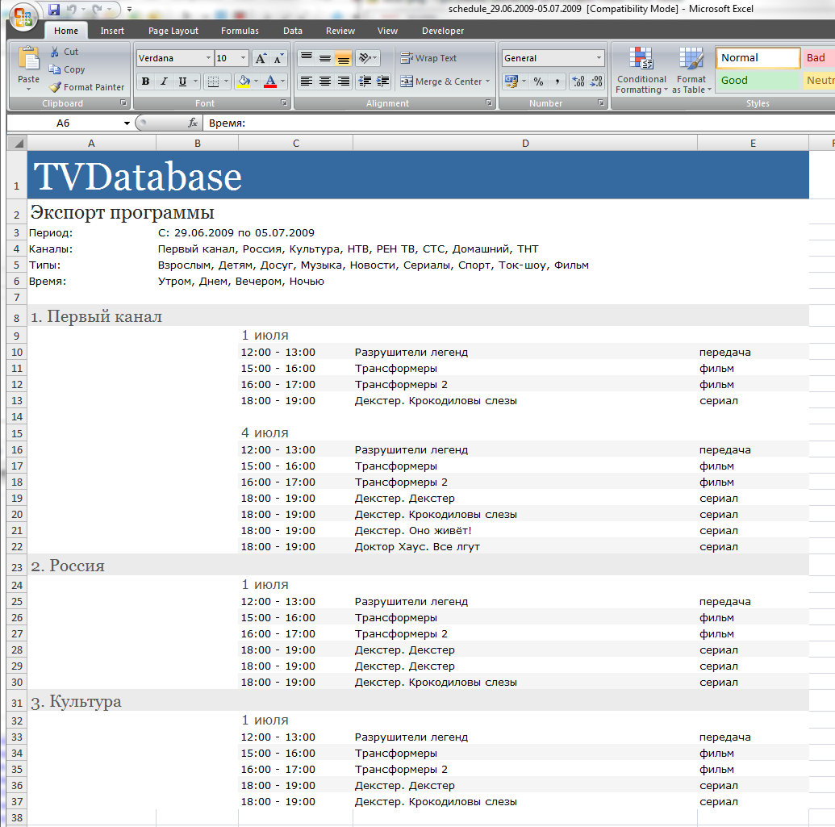
Рис. 11. Экспорт телепрограммы в Excel.

Также существуют три отчета, дающих полную информацию о показываемых объектах:
- сериалы;
- фильмы;
- передачи.
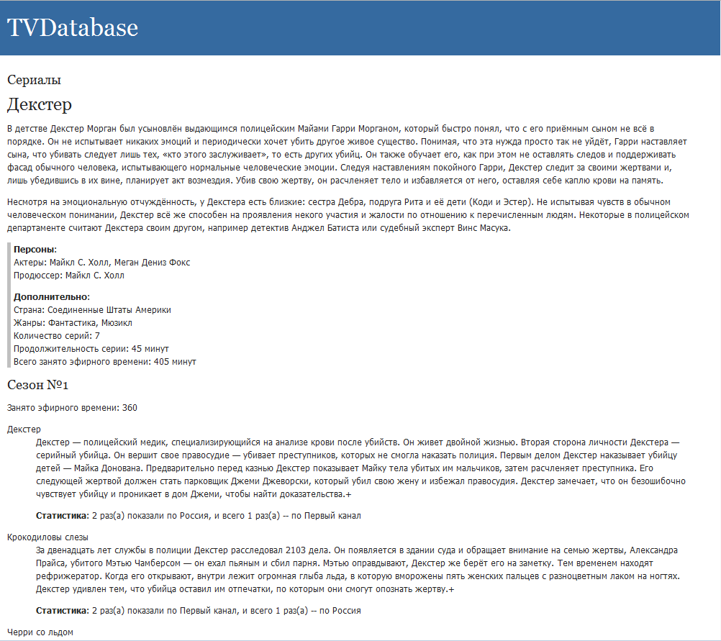
Рис. 12. Отчет о сериалах.

Заключение и выводы
В процессе написания не пострадал ни один доллар, все ПО -- лицензионное, бесплатное, в статусе бета-версий, свободных для использования, или просто открытое.

- Codegear Delphi 11 (ой..., ошибся): основная среда разработки;
- Microsoft Windows 7 RC: очень удобная операционная система;
- Inno Setup: создание установщика;
- Google Chrome: поиск иконок;
- foobar2000&iTunes: прослушивание музыки и интернет-радио, чтобы не скучать во время программирования;
- Paint.Net: обработка фотографий, иконок;
- MicroOLAP MySQL Designer: составление схемы БД;
- Microsoft Office: лучший офисный пакет;
- Help&Manual: для составления справки;
- Far: для управления всеми файлами данной программы;
- Internet Explorer: для отображения хитрых форм;
- Eclipse: не использовался, а жаль :( ;
- Miranda: общаться с друзьями, чтобы отвлечься от программирования;
- Picasa: обработка скриншотов;
- И наконец-то Microsoft Visual Studio для написания XSLT-шаблонов и CSS-файлов.

Немного статистики.
Размер написанных кодов: 8719 строк, не включая *.xsl, *.html, *.css файлы и исправление исходного кода внешних файлов.
20 таблиц и 2 «вьюшки» в базе данных.
130 строк – размер самого большого SQL-запроса.
5 разделов, 29 страниц, 56 картинок, 138 внутренних ссылок в справочной системе.

Курсовая выполнена. Напоследок хочу пожелать – пишите на .Net!

Библиографический список
- Архангельский, А. Я. Delphi7. Справочное пособие [Текст]/ А. Я. Архангельский - М.: ООО «Бином-пресс», 2003.- 1024 с.
- Культин Н.Б. Основы программирования в Delphi 7[Текст]/ Н. Б. Культин – СПб.: БХВ-Петербург, 2003. – 608 с.: ил.
- Сорокин, А.В. Delphi. Разработка баз данных [Текст]/ А. В. Сорокин - СПб.: БХВ-Петербург, 2004. – 548 с.
- Бакнелл, Джулиан Фундаментальные алгоритмы и структуры данных в Delphi [Текст]/ Джулиан Бакнелл – ДиаСофт, 2004. – 560с.
- Кириллов, В.В. Структурированный язык запросов (SQL) [текст] / В.В. Кирилов – СПб.: ИТМО, 1994. – 80 с.
- Мейер, М. Теория реляционных баз данных [текст] / М. Мейер – М.: Мир, 1987. – 608 с.
- Хаббардь, Дж. Автоматизированное проектирование баз данных. [текст] / Дж. Хаббард – М.: Мир, 1984. – 294 с.

Приложение А. Пример отчета для печати
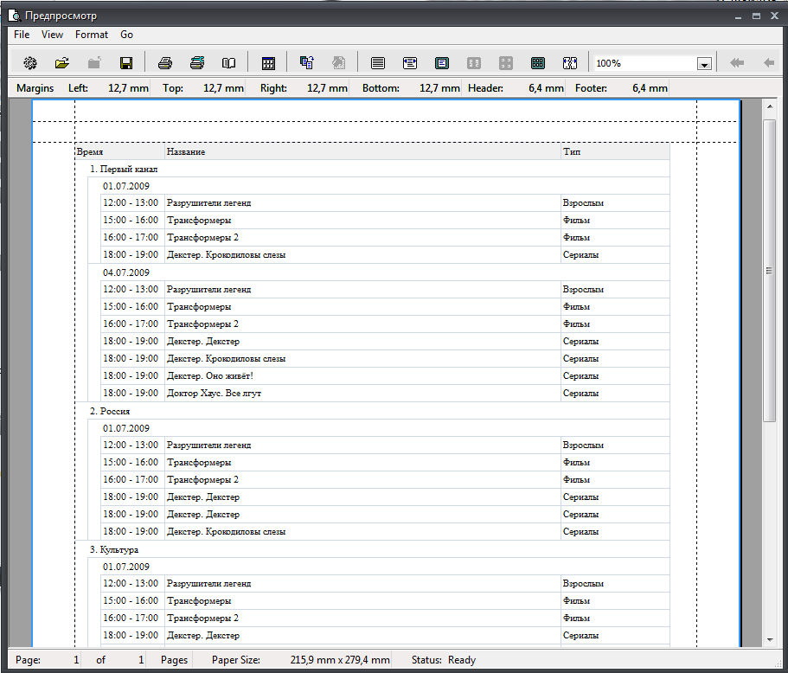
Рис. 13. Пример отчета для печати.

Приложение Б. Пример экспорта в Excel
Рис. 14. Пример экспорта в Excel

Приложение В. Руководство пользователя
Приложение обладает простым и интуиктивно понятным интерфейсом. Подробная информации о том, как пользоваться приложением и его дополнительных возможностях находится в справочной системе.
Для запуска справочной системы нажмите F1 или кнопку «справка» на главной форме или выберите пункт в главном меню.

Приложение Г. Руководство администратора
Приложение развертывает тестовую среду для которой участие администратора не требуется. Подробная информация находится в справочной системе.
Для запуска справочной системы нажмите F1 или кнопку «справка» на главной форме или выберите пункт в главном меню.

Приложение Д. Описание инсталляционного пакета
Установочный пакет включат в себя возможность устанавливать не только исполняемые и исходные файлы проекта, но также и разворачивать инфраструктуру для работы программу, что включает в себя установку MySQL сервера, установку MySQL ODBC коннектора, прописывание источников данных и готовую базу данных.

#define MyAppName "TV Database"
#define MyAppVerName "TV Database 2.0"
#define MyAppPublisher "Роман Рождественский"
#define MyAppURL "http://rozhdestvenskiy.ru"
#define MyAppExeName "TVDatabase.exe"

[Setup]
AppId={{9272F83A-A2FF-4282-A866-21FCCDDB3A7A}
AppName={#MyAppName}
AppVerName={#MyAppVerName}
AppPublisher={#MyAppPublisher}
AppPublisherURL={#MyAppURL}
AppSupportURL={#MyAppURL}
AppUpdatesURL={#MyAppURL}
DefaultDirName={pf}\TVDatabase
DefaultGroupName={#MyAppName}
AllowNoIcons=true
OutputDir=C:\Users\sbmaxx\Documents\Termpaper\install\output
OutputBaseFilename=TVDatabaseSetup
SetupIconFile=C:\Users\sbmaxx\Documents\Termpaper\TermPaper - TV Data\Apple-TV.ico
Compression=lzma/ultra64
SolidCompression=true
InternalCompressLevel=ultra64
SetupLogging=true
UninstallDisplayIcon={app}\TVDatabase.exe

[Languages]
Name: english; MessagesFile: compiler:Default.isl
Name: russian; MessagesFile: compiler:Languages\Russian.isl

[Tasks]
Name: desktopicon; Description: {cm:CreateDesktopIcon}; GroupDescription: {cm:AdditionalIcons}; Flags: unchecked
Name: dsninstall; Description: {cm:InstallDSN}; Components: MySQL_ODBC; GroupDescription: {cm:MySQLGroup}
Name: startmysql; Description: {cm:StartMysql}; Components: MYSQL_PORTABLE; GroupDescription: {cm:MySQLGroup}

[Files]
Source: ..\binary\*; DestDir: {app}; Components: Binaries; Flags: recursesubdirs createallsubdirs
Source: ..\sources\*; DestDir: {app}\sources; Components: Sources; Flags: recursesubdirs createallsubdirs
Source: ..\sql\tvdatabase.sql.gz; DestDir: {app}\sql; Components: Sources
Source: ..\odbc\*; DestDir: {app}\odbc; Components: MySQL_ODBC
Source: ..\mysql\*; DestDir: {app}\mysql; Components: MySQL_Portable; Flags: recursesubdirs createallsubdirs
Source: ..\icons\*; DestDir: {app}\icons; Components: MySQL_Portable
Source: ..\odbc\myodbc5.dll; DestDir: {sys}; Flags: onlyifdoesntexist uninsneveruninstall; Components: MYSQL_ODBC
Source: ..\odbc\myodbc5S.dll; DestDir: {sys}; Flags: onlyifdoesntexist uninsneveruninstall; Components: MYSQL_ODBC

[Icons]
Name: {group}\{#MyAppName}; Filename: {app}\{#MyAppExeName}
Name: {group}\Справка; Filename: {app}\Help.chm
Name: {userdesktop}\{#MyAppName}; Filename: {app}\{#MyAppExeName}; Tasks: desktopicon
Name: {userdesktop}\MySQL Start; Filename: {app}\mysql\mysql_start.bat; IconFilename: {app}\icons\green.ico; WorkingDir: {app}\mysql; Components: MYSQL_PORTABLE
Name: {userdesktop}\MySQL Stop; Filename: {app}\mysql\mysql_stop.bat; IconFilename: {app}\icons\red.ico; WorkingDir: {app}\mysql; Components: " MySQL_Portable"

[Run]
Filename: {app}\odbc\install-tvdatabase.bat; Components: MySQL_ODBC; Tasks: dsninstall; Flags: waituntilidle; WorkingDir: {app}\odbc
Filename: {app}\mysql\mysql_start.bat; Components: MySQL_Portable; Tasks: startmysql; Languages: ; Flags: shellexec; WorkingDir: {app}\mysql
Filename: {app}\{#MyAppExeName}; Description: {cm:LaunchProgram,{#MyAppName}}; Flags: nowait postinstall skipifsilent

[Dirs]
Name: {app}\odbc; Tasks: ; Languages: ; Components: MySQL_ODBC
Name: {app}\sources; Components: Sources; Tasks:
Name: {app}\mysql; Components: " MySQL_Portable"; Tasks:
Name: {app}\icons; Components: " MySQL_Portable"; Tasks:
Name: {app}\sources; Components: Sources; Tasks:

[Components]
Name: Binaries; Description: {cm:Binaries}; Flags: fixed; Types: compact custom full
Name: Sources; Description: {cm:Sources}; Types: full compact
Name: MySQL_ODBC; Description: {cm:ODBC}; Types: full
Name: MySQL_Portable; Description: {cm:MYSQL}; Types: full

[CustomMessages]
russian.InstallDSN=Прописать источник данных для базы данных MySQL
english.InstallDSN=Setup datasource for MySQL database

russian.Binaries=Исполняемые файлы программы и справочная система
english.Binaries=Execution files and help system

russian.Sources=Исходные файлы проекта Delphi и дамп базы MySQL
english.Sources=Delphi's source files and MySQL's database dump

russian.ODBC=Установить MySQL ODBC коннектор
english.ODBC=Install MySQL ODBC connector

russian.MySQL=Установить портативную версию MySQL
english.MySQL=Install MySQL portable

russian.StartMysql=Запустить портативную версию MySQL
english.StartMysql=Start MySQL portable
MySQLGroup=MySQL
[UninstallRun]
Filename: {app}\odbc\uinstall-tvdatabase.bat; WorkingDir: {app}\odbc\; Components: MySQL_ODBC; Tasks:

Приложение Е. Акт о проведении тестирования

